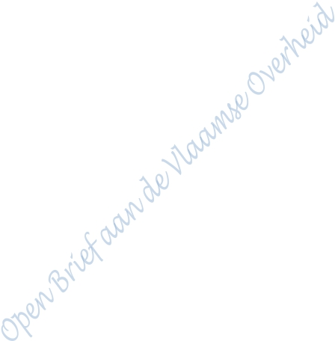
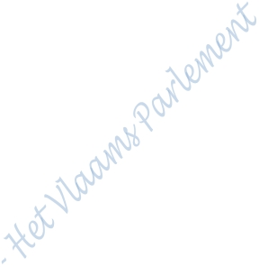
Het Vlaams Parlement

1011 BRUSSEL
Aangetekend of per email

Open brief aan de Vlaamse Overheid - Het Vlaams Parlement

Een oproep tot geweten, verantwoordelijkheid en menselijkheid betreffende Digitale meters

Geachte leden van het Vlaams Parlement,

Dit is geen technische betoog of academisch debat.
Dit is een menselijke noodkreet.
In Vlaanderen worden vandaag digitale meters met draadloze communicatie geplaatst in woningen en appartementen, woonkamers, tot zelfs in slaapkamers toe. De straling van deze draadloze digitale meter dringt door in alle woonruimten, ook in plaatsen waar mensen tot rust zouden moeten komen, waar kinderen slapen, waar zieken herstellen. Steeds meer burgers werden gedwongen zulk een meter te installeren en geven aan dat zij niet meer kunnen slapen, dat zij zich lichamelijk en mentaal uitgeput voelen, en dat zij ten einde raad zijn.
Er wordt ons voorgehouden dat de straling van deze draadloze digitale meters niet schadelijk zou zijn en zich niet in onze woonruimten zou verspreiden. Indien men deze mening niet deelt, kan men vragen om tegen betaling een antenne op de gevel of aan de straatkant te plaatsen wat ervoor zou zorgen dat
er geen straling meer zou zijn in onze woonruimten, wat geen enkele wetenschappelijke basis heeft, maar wel integendeel manifest onwaar is. Een muur houdt immers deze straling niet tegen naar buiten toe, zo niet zou er geen draadloze communicatie mogelijk zijn, en omgekeerd ook niet naar binnen toe.
Het antwoord blijft steeds hetzelfde: “de normen worden gerespecteerd.”

Normen zijn geen mensen. gemiddelden slapen niet, statistieken liggen niet wakker om drie uur ’s nachts. U verwijst naar studies, metingen en grenswaarden. Maar u ontwijkt de kernvraag:
wat als die normen later fout blijken te zijn?
wat als het voorzorgsbeginsel opnieuw werd genegeerd?
Onze samenleving heeft dit al meermaals meegemaakt, met asbest, met lood, enz…
Jarenlang werd gezegd dat het veilig was. Jarenlang werden twijfels weggezet.
En zijn mensen gestorven. De overheid schaamde zich — achteraf.
Vandaag zien wij opnieuw hetzelfde patroon ontstaan:
- burgers die signalen geven
- instanties die minimaliseren
- en een overheid die wegkijkt
Het Grondwettelijk Hof in het arrest nr. 133/2022 van 20 oktober 2022 maakte duidelijk dat keuzevrijheid en grondrechten dienen gerespecteerd te worden. Burgers mogen niet zomaar verplicht worden wanneer alternatieven bestaan. “De distributienet-beheerder die ... alsnog een digitale meter met draadloze communicatie plaatst, miskent dan ook het gezag van gewijsde”.
Open brief aan de Vlaamse Overheid - Het Vlaams Parlement Pagina 1 van 2
Opmerkelijk wordt die mogelijkheid in de praktijk niet conform de grondwet toegepast.
Ook worden mensen onder druk gezet (belaging en bedreigingen) en voor de Rechtbank gedaagd als ware het criminelen.
Hun hun bezorgdheid wordt onmenselijk weggezet als irrationeel.

Daarmee handelt u niet alleen tegen de geest van het arrest, ook het vertrouwen dat burgers in hun overheid hebben verliest zo aan draagkracht.
De Vlaamse Regering, de VREG en Fluvius dragen hierin een hoofdelijke en onverdeelde verantwoordelijkheid. Niet alleen juridisch — maar moreel.

Wij vragen met aandrang:
- het voorzorgsbeginsel daadwerkelijk toe te passen, de vrije keuze voor een meter zonder draadloze communicatie te respecteren.
- om géén digitale meters met draadloze communicatie te plaatsen in woningen, appartementen, slaapkamers of rustruimtes.
- de burgers ernstig te nemen wanneer zij gezondheidsklachten melden.
Wij hopen dat u kiest voor menselijkheid, rechtszekerheid en bescherming van de burger, dat is wat burgers verwachten van het democratisch systeem waarvoor zij gekozen hebben.

Voor u gaat slapen vanavond, vragen wij u niet om nog eens een rapport te lezen.
Wij vragen u om in uw eigen hart te kijken.

En uzelf deze vragen te stellen:

- Wat als het mijn kind was die niet meer goed slaapt?
- Wat als het mijn ouder was die ziek wordt?
- Wat als wij later moeten toegeven dat we te laat hebben gehandeld?

Goed bestuur betekent niet enkel regels volgen.
Goed bestuur betekent beschermen wanneer er twijfel is.

Het is nog niet te laat om te kiezen voor menselijkheid. Het is nog niet te laat om burgers ernstig te nemen.
Het is nog niet te laat om een fout te voorkomen, in plaats van haar later te moeten erkennen.

Zeg later niet, we hebben het niet geweten ...

Met hoogachting,
Een belaagde, bedreigde en bezorgde burger Datum: . . . . . . . . . . . .

Datum: ............................................................................................................................. Naam: ............................................................................................................................. Adres: .............................................................................................................................
............................................................................................................................. Handtekening:
Open brief aan de Vlaamse Overheid - Het Vlaams Parlement Pagina 2 van 2

